Ofício Vereador Nº 168/2023 – Retificação

São Roque, 23 de janeiro de 2023.

Prezada Senhora,

Solicito providências urgentes em relação à residência do numeral 114 da Rua das Rosas, no bairro Santo Antônio, que se encontra em estado grave de abandono, tornando-se foco de pragas e doenças.

Essa residência, ocupada por duas pessoas, sendo uma delas acamada, encontra-se tomada pelo matagal. A grave falta de manutenção transformou a área num foco de proliferação de pragas, como ratos, em especial. Possivelmente, tendo em vista a calamitosa situação do local, a casa já se tornou ponto de propagação de doenças também, como a dengue. Em razão disso, o transtorno causado aos moradores do bairro é evidente e demanda ação imediata, a fim de evitar que eventuais pragas e doenças se espalhem pela região.

Cite-se, ainda, o Art. 7º da Lei Nº 5.173/2021, que “Dispõe sobre a obrigatoriedade de limpeza de lotes particulares em áreas urbanas do Município”.

“Art. 7° Nos casos em que a situação do imóvel ofereça riscos à saúde ou à segurança pública, após parecer da Vigilância Sanitária, fica o Município de São Roque autorizado a executar os serviços através do setor de obras, sem prévio aviso ou interpelação e sem qualquer direito a reclamações, ficando o proprietário do respectivo terreno obrigado a ressarcir aos cofres públicos municipais as despesas efetuadas, correndo as respectivas despesas por conta do proprietário ou possuidor do imóvel.”

Na certeza de que dispensará especial atenção a este Ofício, desde já agradeço, renovando meus mais sinceros protestos de elevada estima e de distinta consideração.

Atenciosamente,

Rogério Jean da Silva
(Cabo Jean)
Vereador

À Ilustríssima Senhora
DRA. ALINE DA SILVA SOUZA
MD. Responsável pelo Serviço de Controle de Zoonoses da PMETSR

PROTOCOLO Nº CETSR 23/01/2023 - 11:20 727/2023/AO
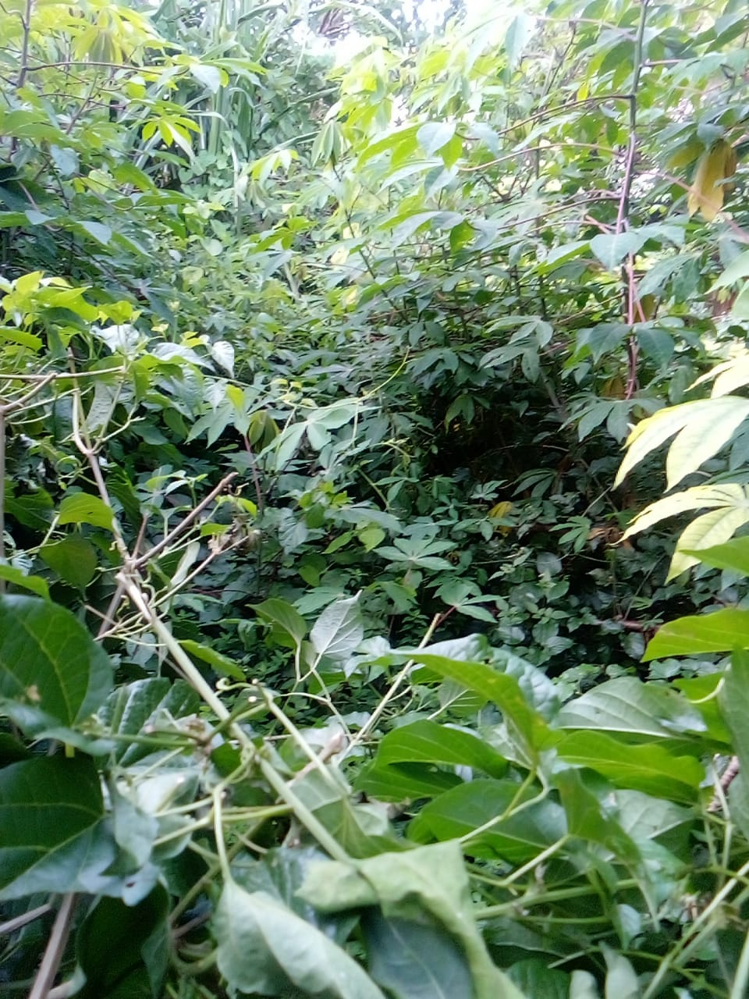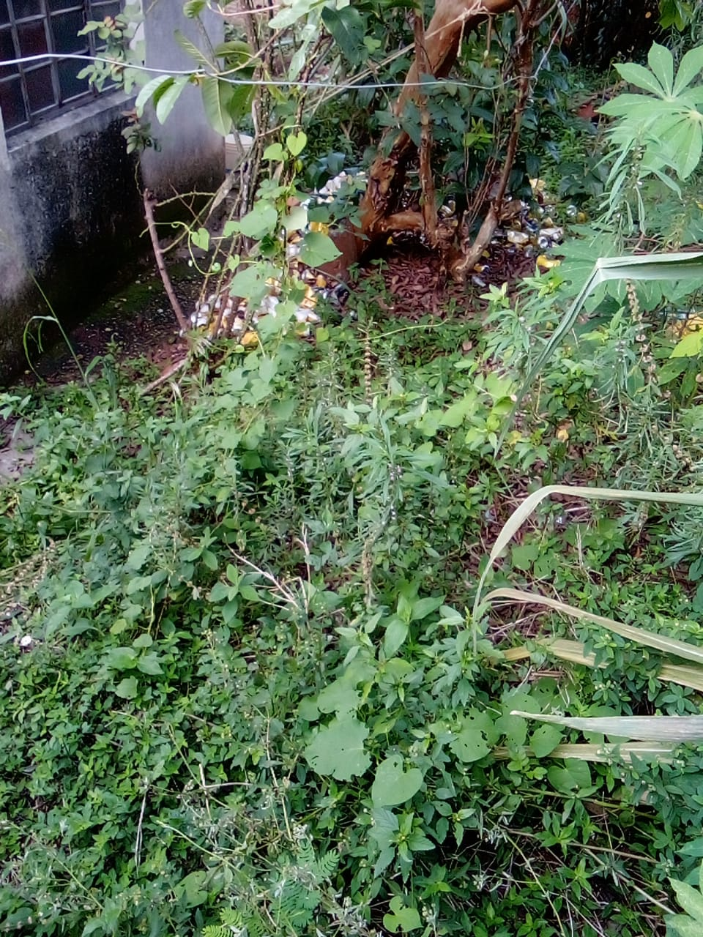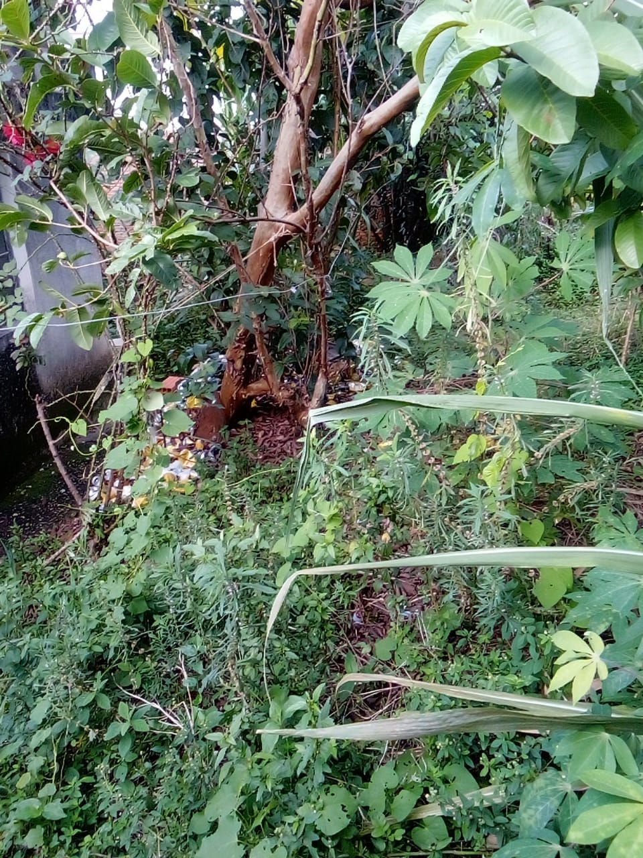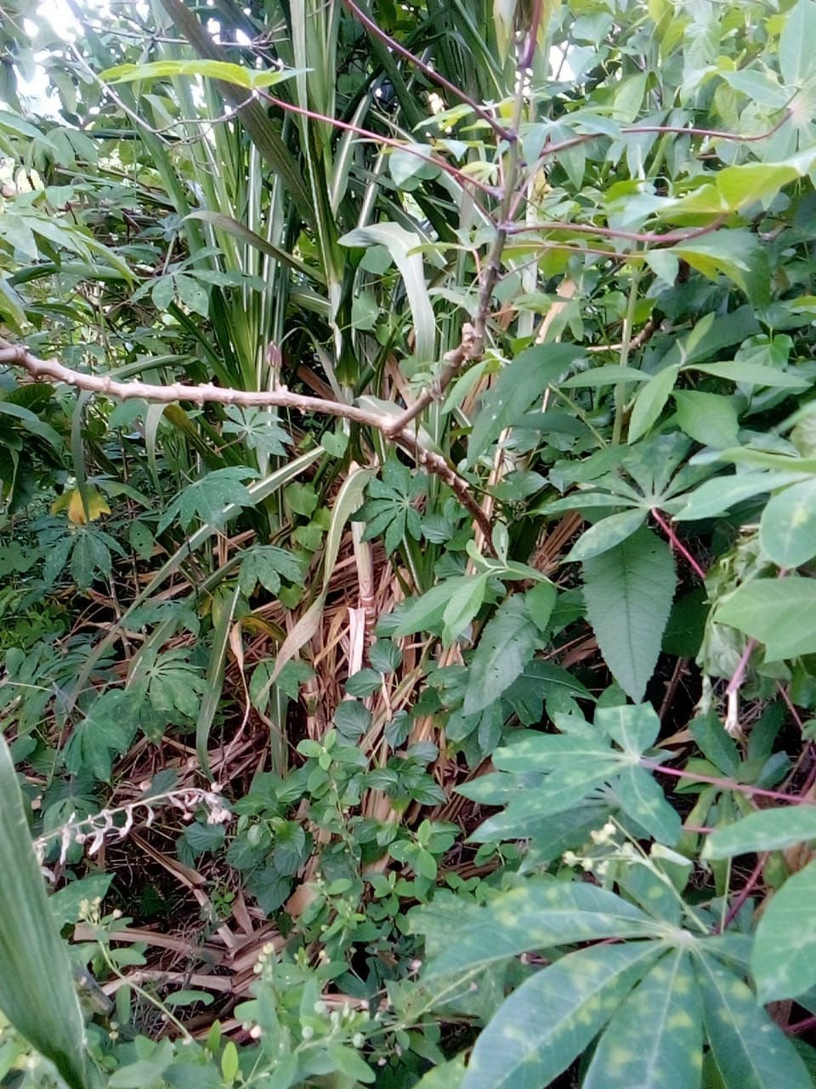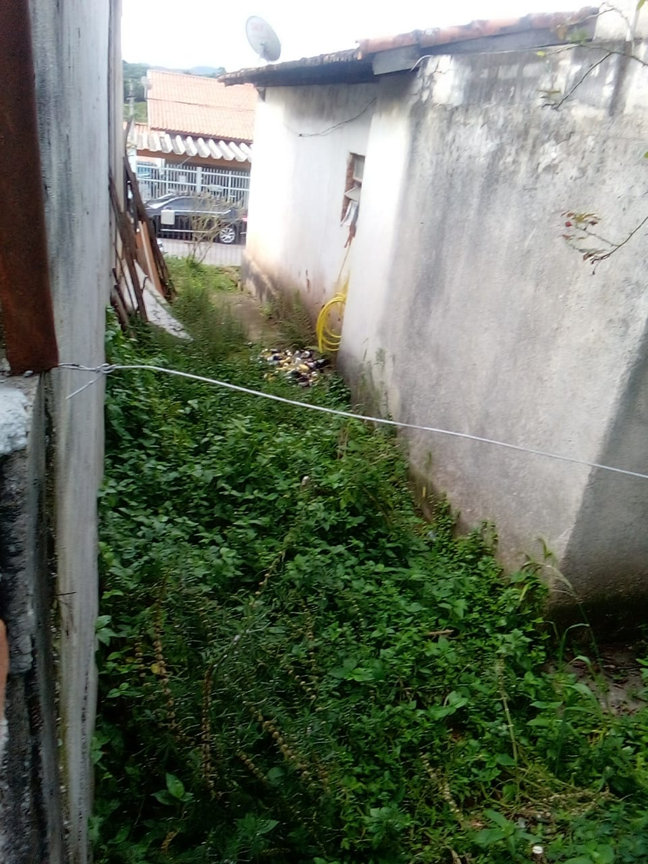
LEI N° 5.173, DE 25 DE JANEIRO DE 2021
Projeto de Lei n° 005/2021 - e de 15 de Janeiro de 2021
Autógrafo n° 5.183 de 20/01/2021
(De autoria do Poder Executivo)
Dispõe sobre a obrigatoriedade de limpeza de lotes particulares em áreas urbanas do Município.
O Prefeito Municipal da Estância Turística de São Roque, no uso de suas atribuições legais,
Faço saber que a Câmara Municipal da Estância Turística de São Roque decreta e eu promulgo a seguinte Lei:
Art. 1° Os proprietários ou possuidores, a qualquer título, de terrenos em área urbana, não edificados, são obrigados a mantê-los limpos, roçados e drenados nos termos desta Lei.
§ 1° Consideram-se terrenos limpos para efeitos desta Lei aqueles cuja vegetação não ultrapasse 0,50 cm (cinquenta centímetros), considerando-se qualquer ponto dos mesmos, e que não sirvam como depósitos de entulhos e de materiais inservíveis.
§ 2° Aplicam-se os efeitos desta Lei para terrenos que, embora edificados, mantenham construções desabitadas com acumulo de lixo, entulho ou vegetação que ultrapasse o limite estabelecido no parágrafo anterior, colocando em risco a saúde da vizinhança.
Art. 2° O proprietário ou o possuidor de que trata o art. 1°, será intimado para, no prazo de 15 (quinze) dias, efetuar e manter a limpeza do terreno.
§ 1° A intimação prevista no caput deste artigo poderá ser feita através do carnê de IPTU e terá validade pelo prazo de 12 (doze) meses, contados da data do recebimento do referido carnê.
§ 2° Durante o período de situação de emergência ou calamidade pública o prazo previsto no art. 2° será de 48 (quarenta e oito) horas.
Art. 3° O proprietário ou possuidor de que trata esta Lei, a critério da Administração Pública Municipal, também poderá ser regularmente intimado mediante:
I - simples entrega da intimação no endereço de correspondência no Cadastro Imobiliário Municipal, podendo ser via postal ou por agente público;
II - edital publicado na Imprensa Oficial do Município;
III - edital amplo e geral, para todos os munícipes, publicado na Imprensa Oficial do Município e jornal local de grande circulação, para incidência no período compreendido entre 1° de setembro a 30 de abril de cada ano, época de maior crescimento de vegetação
Art. 4° A fiscalização será exercida por qualquer agente fiscal do município, que ficarão incumbidos de realizar as inspeções, lavrar notificações, autuar e multar, além de outros procedimentos administrativos que se tornarem necessários.
Art. 5° Constatada pela fiscalização a existência de terreno que infrinja ao disposto no art. 1° desta Lei, será lavrado o competente Auto de Infração.
Parágrafo único. Do auto de infração, lavrado com clareza, sem omissões e abreviaturas, constarão obrigatoriamente:
I - local, data e hora da lavratura;
II - a qualificação do infrator ou infratores e, se existirem, das testemunhas presenciais e denunciantes;
III - a localização do imóvel e a descrição do fato e dos elementos que caracterizam a infração;
IV - o dispositivo legal infringido e a penalidade aplicada;
V - a assinatura, o nome legível e o cargo da autoridade fiscal que constatou a infração e lavrou o auto.
Art. 6° Fica estabelecida a multa correspondente a R$ 3,50 (três reais e cinquenta centavos) por metro quadrado nos terrenos até 500 m² e multa de R$ 5,00 (cinco reais) por metro quadrado nos terrenos com mais de 500 m² do lançamento cadastrado no Imposto Predial e Territorial Urbano (IPTU), caso não atendida a intimação para a limpeza do terreno.
§ 1° Em caso de reincidência, a multa será aplicada em dobro.
§ 2° Será considerado reincidente o infrator que após 30 (trinta) dias da aplicação da primeira multa, não realizar a limpeza do seu terreno.
Art. 7° Nos casos em que a situação do imóvel ofereça riscos à saúde ou à segurança pública, após parecer da Vigilância Sanitária, fica o Município de São Roque autorizado a executar os serviços através do setor de obras, sem prévio aviso ou interpelação e sem qualquer direito a reclamações, ficando o proprietário do respectivo terreno obrigado a ressarcir aos cofres públicos municipais as despesas efetuadas, correndo as respectivas despesas por conta do proprietário ou possuidor do imóvel.
Parágrafo único. As despesas de ressarcimento referidas no “caput” não elidem a aplicação da multa pelo descumprimento da obrigação.
Art. 8° O valor da multa prevista no art. 6° desta Lei será anualmente atualizado pelo Índice Nacional de Preços ao Consumidor Amplo Especial - IPCA-E ou outro que vier a substituí-lo.
Art. 9° As despesas com a execução da presente Lei correrão por conta das verbas próprias consignadas no orçamento.
Art. 10. Esta Lei entra em vigor na data de sua publicação, ficando expressamente revogada a Tabela II do art. 11 da Lei n° 1.869, de 11 de outubro de 1990 e a 32ª linha da Tabela I da Lei n° 2.418 de 26 de novembro de 1997.
Prefeitura da Estância Turística de São Roque, 25/01/2021
Marcos Augusto Issa Henriques de Araújo
Prefeito
Publicada em 25 de janeiro de 2021, no Átrio do Paço Municipal Aprovado na 1ª Sessão Extraordinária de 20/01/2021
* Este texto não substitui a publicação oficial.

